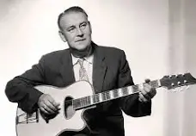
Arbeidsplan uke 17 1.trinn
Tema: Alf Prøysen
 | mandag | tirsdag | onsdag | torsdag | fredag
1.økt  8.30-9.25 | Samling  I bakvendtland  Helene Harefrøken  Norsk  -leseforståelse  -på jobb med Lea | Samling  Sang:Lillebrors vise  Helene Harefrøken  Øvingsoppgaver på skjerm  -1a kommer inn til 1b for å se på Matterallyet | Sang: I bakvendtland  Kartlegging i matematikk | Sang: Lillebrors vise  Kartlegging i matematikk | SVØMMING  Gruppe 1  GYMSAL  Gruppe 2  KOH  Gruppe 3
utetid
2.økt  9.45-10.30 | Tema  Alf Prøysen  -vi synger om Nøtteliten  - tegne og skrive  i faktaboka | Stasjonsarbeid  - veiledet lesing  - oppgavehefte norsk  - pc: matterallyet | Kartlegging i matematikk | Stasjonsarbeid  -lesekort  -oppgavehefte norsk  - pc: matterallyet | Engelsk  - Oink! Woof! Moo?  -explore s. 56 og 57  Songs about «Animals on the farm”
matpause
+ utetid
3.økt  11.20-12.15 | Matematikk  -mattehefte  -kast terning og skriv regnestykket. | Stasjonsarbeid  -les og fargelegg  - løpe rundt skola  - skrivestasjon | KOH  -sy bokmerke | Stasjonsarbeid  -lego  -løpe rundt skola  -skrivestasjon | 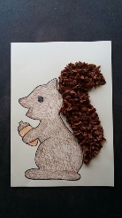  KOH  -lage Nøtteliten
utetid
4.økt  13.15-14.00 | Krle  Ingen utenfor | Leketime  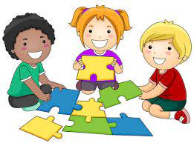 | Tema  Alf Prøysen  -vi synger om Helene Harefrøken  -tegne og skrive i faktaboka | Være ute å leke i skolegården. | Leketime
Ukelekse
NORSK: elevene har ulike lekser:
Imal: jobb 15 min med Imal hver dag.
ABCen: les to sider hver dag. Hver side skal leses 2-3 ganger.
Salto: Les minimum 2 tekster hver uke, og gjør oppgavene som hører til. Hver tekst skal leses 2-3 ganger (skriveboka må leveres hver fredag)
Medlesing i lita bok tirsdag, onsdag og torsdag. NB! Lever boka inn på fredag.

Kunnskapsmål
Norsk: Også denne uka skal vi jobbe mye med leseforståelse. Vi øver på å skrive og lese ord og setninger.
Matematikk: Tallene opp til 20. Vi deler inn i ener og tiere. Kartlegging i matematikk.
Engelsk: I kapittelet “Oink! Woof! Moo!» skal vi øve på ordene: grey, white, purple, brown, rabbit, mouse, dog, duck, pig, cow, sheep and horse. Vi øver også på frasene “How many….. og I can se….»
Krle: Vennskap, ingen utenfor
Tema: Vi lærer om Alf Prøysen
Sanger vi synger: Helene Harefrøken, Lillebrors vise, Nøtteliten, Bolla pinnsvin
Info
Hei.

Denne uka skal vi ha kartleggingsprøve i matematikk. Vi kommer til å bruke 3 skoletimer for å få gjennomført med alle elevene.
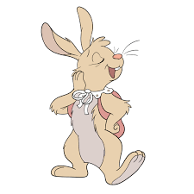
Ha ei fin uke 😊

Hilde, Aina, Guri, Åsta Johanne, Imira, Hilde og Lisbeth

